

**BADAN EKSEKUTIF MAHASISWA FAKULTAS ILMU KOMPUTER DAN INFORMATIKA**

**UNIVERSITAS NURTANIO BANDUNG**

Jl. Pajajaran No.219, Lanud. HuseinSastranegara Bandung – 40174

Bandung, 9 Maret 2022

Nomor : 18/BEM_FIKI/III/2022 Lampiran : -

Perihal : Pemberitahuan

**SURAT KETERANGAN AKTIF ORGANISASI**

Yang bertanda tangan dibawah ini,

Nama : Dhany Syabana

NIM : 55201119042

Prog.Studi/Jurusan : Teknik Informatika

Jabatan : Ketua

Organisasi : Badan Eksekutif Mahasiswa Fakultas Ilmu Komputer dan Informatika

Menyatakan dengan sesungguhnya bahwa,

Nama :

NIM :

Prog.Studi/Jurusan : Teknik Informatika

Jabatan :

Organisasi : Badan Eksekutif Mahasiswa Fakultas Ilmu Komputer dan Informatika

Adalah benar-benar mahasiswa yang masih aktif sebagai pengurus Badan Eksekutif Mahasiswa Fakultas Ilmu Komputer dan Informatika Universitas Nurtanio Bandung masa jabatan 2021-2022.

Demikian surat keterangan ini dibuat untuk digunakan sebagai semestinya.

**Ketua**

**Badan Eksekutif Mahasiswa**

**Fakultas Ilmu Komputer dan Informatika**

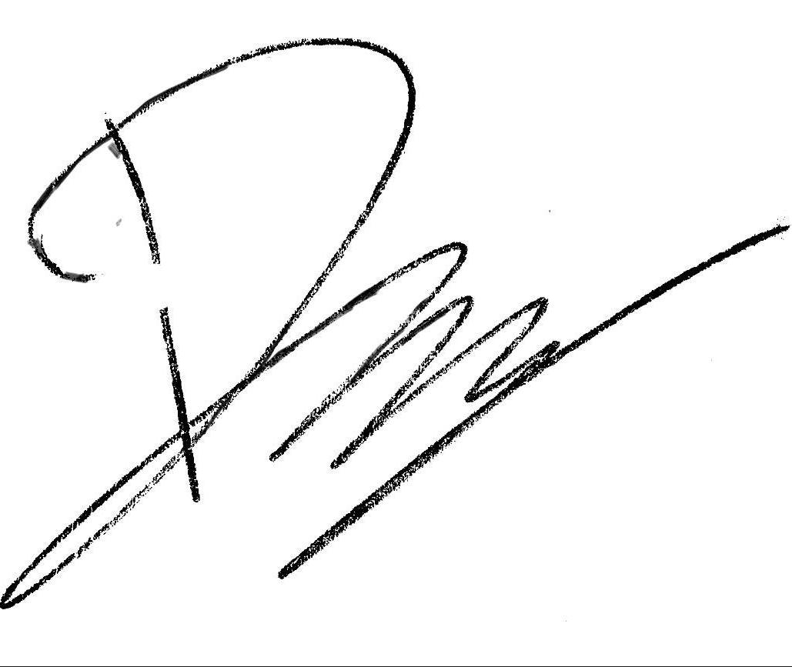

**Dhany Syabana**

**55201119042**